CITY OF THE FUTURE

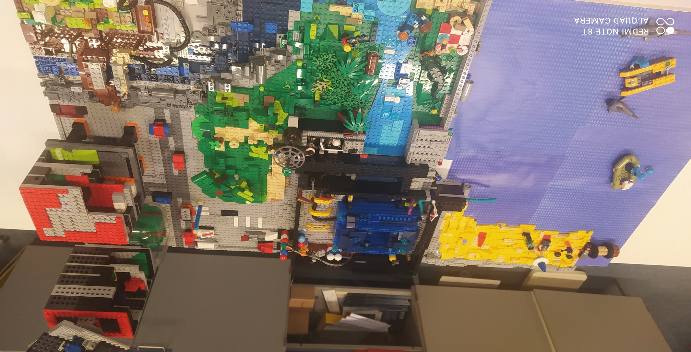

TEAM : FONS FUTUREA
QUINTEN, OSCAR, SIMEON, TIMME, MAURO,MARNIX
FONS VITAE LYCEUM , AMSTERDAM

In 2080 is Nederland veranderd ten opzichte van 2021. Wij denken dat Nederland te maken heeft met een stijging van de zeespiegel en dat het weer veranderd is door klimaatverandering. Er zijn nattere warmere winters en drogere hete zomers. Delen van Nederland kunnen onder water komen. Dat gaan wij echter gebruiken om energie te wekken. Wij bouwen onze stad in de kop van Noord Holland om dit relatief hoog ligt ten opzichte van de zeespiegel.
De ruimte om huizen te bouwen is beperkter geworden. Nederland gebruikt delen van het lang om soms onder water te laten lopen. Om toch alle mensen te huisvesten stappen wij over naar hoogbouw. Mensen gaan wonen duurzame flatgebouwen. Deze gebouwen wekken hun eigen energie op en zijn goed geïsoleerd.
Als wij kijken naar het vervoer van mensen in onze toekomstige stad, dan gaan mensen meer gebruik maken van zelfrijdend vervoer op duurzame brandstof zoals, waterstof en zuurstof of elektrisch rijden. Deze energie wordt opgewekt door duurzame energiebronnen zoals “all weather panel”, windparken en “Blue Energy”. Om het woongenot van mensen te waarborgen zorgen we voor veel groen en parken om te recreëren.

